80 NĂM QUỐC HỘI VIỆT NAM
NƠI HỘI TỤ CỦA Ý ĐẢNG, LÒNG DÂN

Từ cuộc tổng tuyển cử đầu tiên, trong suốt chặng đường 80 năm hình thành và phát triển, Quốc hội Việt Nam luôn là hiện thân của khối đại đoàn kết toàn dân tộc, là cơ quan quyền lực Nhà nước cao nhất.
Ngày 06/01/1946 là một dấu mốc đặc biệt của lịch sử cách mạng Việt Nam khi trên khắp mọi miền Tổ quốc, tất cả công dân Việt Nam từ 18 tuổi trở lên nô nức tham gia cuộc tổng tuyển cử đầu tiên của dân tộc. Lần đầu tiên trong lịch sử, người dân Việt Nam được thực sự cầm lá phiếu để bầu ra Quốc hội – những người được nhân dân tín nhiệm, đại diện cho tiếng nói, quyền lợi của nhân dân, lợi ích của dân tộc. Lần đầu tiên, người dân Việt Nam được thực hiện quyền dân chủ.

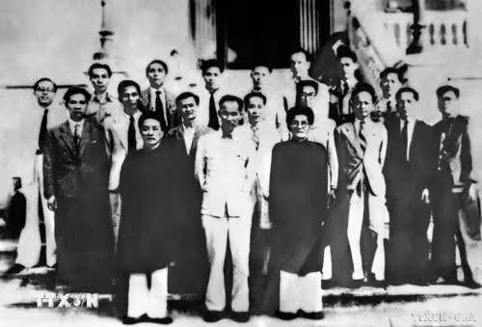

Cả nước tưng bừng trong ngày hội lớn với tinh thần yêu nước nồng nàn và khí thế hào hùng của Cách mạng Tháng Tám.
Từ cuộc tổng tuyển cử đầu tiên, trong suốt chặng đường 80 năm hình thành và phát triển, Quốc hội Việt Nam luôn là hiện thân của khối đại đoàn kết toàn dân tộc, là cơ quan quyền lực Nhà nước cao nhất và cơ quan đại biểu cao nhất của Nhân dân. Dưới sự lãnh đạo của Đảng, Quốc hội Việt Nam đã không ngừng lớn mạnh, đổi mới toàn diện, đóng góp to lớn vào quá trình xây dựng và phát triển đất nước.

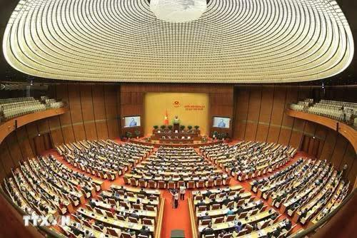

80 năm đồng hành cùng dân tộc
80 năm qua là hành trình nhiều gian khó của dân tộc khi một đất nước non trẻ vừa thành lập đã ngay lập tức phải liên tiếp trải qua hai cuộc kháng chiến cứu quốc trường kỳ kéo dài đến 30 năm, phải thực hiện công cuộc dựng xây và phát triển đất nước với xuất phát điểm từ nghèo nàn, lạc hậu để trở thành một nước Việt Nam độc lập, thống nhất, một quốc gia đang phát triển với rất nhiều tiềm lực như ngày nay. Trong từng giai đoạn lịch sử ấy của dân tộc luôn có dấu ấn đặc biệt của Quốc hội Việt Nam.
Theo Phó giáo sư, Tiến sỹ Tào Thị Quyên (Học viện Chính trị quốc gia Hồ Chí Minh), dấu mốc ngày 06/01/1946 với sự ra đời của Quốc hội Việt Nam đã khẳng định quyền làm chủ của nhân dân Việt Nam, khẳng định Việt Nam là quốc gia độc lập, có chủ quyền riêng, tạo nền tảng pháp lý vững chắc cho chính quyền dân chủ còn non trẻ.
Thắng lợi của cuộc Tổng tuyển cử đầu tiên và sự ra đời của Quốc hội khóa I đánh dấu bước phát triển nhảy vọt đầu tiên về thể chế dân chủ của nước Việt Nam. Hiến pháp đầu tiên năm 1946 được Quốc hội thông qua tại kỳ họp thứ 2 đặt nền móng quan trọng cho công tác xây dựng nhà nước pháp quyền đồng thời đặt ra những nguyên tắc cho tổ chức và hoạt động của bộ máy nhà nước; ghi nhận và bảo đảm các nội dung quyền con người. Đây là lần đầu tiên trong lịch sử dân tộc Việt Nam, các quyền tự do, dân chủ của con người được ghi nhận bởi một đạo luật cơ bản nhất. Trên cơ sở Hiến pháp 1946, nhiều văn bản quy phạm pháp luật đã được ban hành, đáp ứng yêu cầu, nhiệm vụ của đất nước trong giai đoạn kháng chiến, kiến quốc.
Ngay sau khi ra đời, Quốc hội khóa I đã trở thành Quốc hội kháng chiến. Theo tiến sỹ Lê Quang Chắn, Phó Viện trưởng Viện Sử học, Viện Hàn lâm khoa học xã hội Việt Nam, giai đoạn 1946-1954, Quốc hội và Chính phủ nước Việt Nam Dân chủ Cộng hòa, dưới sự lãnh đạo của Đảng do Chủ tịch Hồ Chí Minh đứng đầu, đã tổ chức toàn dân đoàn kết chiến đấu tiến hành “kháng chiến, kiến quốc”, thực hiện cuộc chiến tranh toàn dân, toàn diện, quyết liệt trên các mặt trận quân sự, chính trị, kinh tế, văn hóa... đưa cuộc kháng chiến chống thực dân Pháp xâm lược đến thắng lợi.
Đánh giá kết quả hoạt động của Quốc hội khóa I, tại kỳ họp thứ 12, kỳ họp cuối cùng của Quốc hội khóa I, Chủ tịch Hồ Chí Minh đã đánh giá: “Quốc hội ta đã hết lòng vì dân vì nước, đã làm trọn một cách vẻ vang nhiệm vụ của những người đại biểu của nhân dân.”

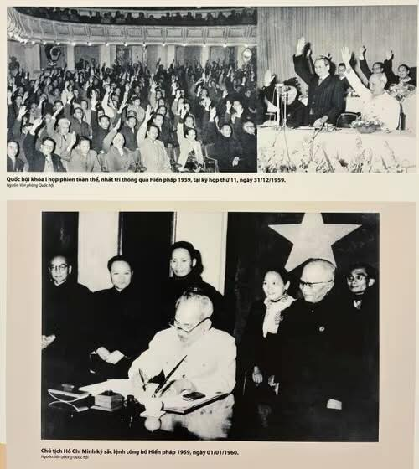

Giai đoạn 1954-1975, đất nước bước vào giai đoạn mới với hai nhiệm vụ song song: xây dựng, phát triển kinh tế-xã hội miền Bắc theo con đường xã hội chủ nghĩa và tiếp tục kháng chiến ở miền Nam. Quốc hội đã thông qua bản Hiến pháp năm 1959, bổ sung các đạo luật để phù hợp với tình hình mới. Quốc hội cũng đã thông qua nhiều nghị quyết quan trọng về các lĩnh vực chính trị, kinh tế, đối ngoại, về tổ chức hành chính, về nhân sự phục vụ sự nghiệp xây dựng đất nước ở miền Bắc, sự nghiệp kháng chiến chống Mỹ cứu nước. Ủy ban Thường vụ Quốc hội đã ban hành các pháp lệnh như cấm nấu rượu trái phép bằng gạo, ngô, khoai, sắn... (năm 1966) nhằm tiết kiệm lương thực; trừng trị các tội phản cách mạng (năm 1967) nhằm tăng cường nền chuyên chính vô sản, đáp ứng tình hình mới của miền Bắc…
Năm 1965, trong bối cảnh Mỹ leo thang bắn phá miền Bắc, để giải quyết kịp thời các vấn đề cấp bách, những chủ trương, chính sách, những nhiệm vụ công tác lớn về chống Mỹ, cứu nước, về chính sách kinh tế thời chiến, về đấu tranh thống nhất, về đối ngoại đều được Chính phủ kịp thời báo cáo trước Quốc hội hoặc Ủy ban Thường vụ Quốc hội và được Quốc hội phê chuẩn nhanh chóng.
Tiến sỹ Ngô Hoàng Nam, Viện Sử học, Viện Hàn lâm Khoa học xã hội Việt Nam nhận định các hoạt động của Quốc hội đã góp phần tạo thêm sức mạnh cho nhân dân ta thực hiện chiến lược tiến công, giành thắng lợi từng bước, tiến lên giành thắng lợi hoàn toàn vào mùa Xuân năm 1975, đánh đổ chế độ thực dân mới của đế quốc Mỹ ở miền Nam, hoàn thành cách mạng dân tộc dân chủ và thống nhất Tổ quốc.
Từ năm 1976 đến nay, đất nước bước sang trang sử mới, trang sử của hòa bình, độc lập, thống nhất toàn vẹn lãnh thổ, xây dựng và phát triển theo định hướng xã hội chủ nghĩa. Dưới sự lãnh đạo của Đảng, Quốc hội tiếp tục thực hiện nhiệm vụ lập pháp, xây dựng thể chế mở đường cho đất nước đi lên với 5 lần xây dựng và sửa đổi hiến pháp, ban hành hàng trăm luật, nghị quyết; thực hiện vai trò giám sát tối cao; quyết định các vấn đề lớn của đất nước. Các quyết sách của Quốc hội đã kịp thời đáp ứng yêu cầu phát triển mới của đất nước trong bối cảnh kinh tế-xã hội trong nước và quốc tế ngày càng phát triển nhanh chóng, góp phần to lớn đưa Việt Nam từ một quốc gia nghèo nàn thành một nước đang phát triển với nền kinh tế tăng trưởng nhanh, năng động, thuộc nhóm đầu ASEAN, được quốc tế đánh giá cao.
Tiến sỹ Bùi Ngọc Thanh, nguyên Ủy viên Ủy ban Thường vụ Quốc hội, Chủ nhiệm Văn phòng Quốc hội nhận định cho hay trong 80 năm qua, Quốc hội đã làm nên kỳ tích vĩ đại: 15 nhiệm kỳ, Quốc hội họp 137 kỳ họp thường niên và 9 kỳ họp không thường lệ (Quốc hội khóa XV). Từ năm 1976 đến nay mỗi năm Ủy ban Thường vụ Quốc hội họp từ 10 đến 14 phiên.
Trên lĩnh vực lập hiến, lập pháp, Quốc hội đã xây dựng và thông qua 5 bản Hiến pháp, hàng trăm luật và bộ luật; Ủy ban Thường vụ Quốc hội xây dựng và thông qua hàng trăm pháp lệnh; Quốc hội, Ủy ban Thường vụ Quốc hội xây dựng và thông qua hàng nghìn nghị quyết, trong đó hơn 50% các nghị quyết có nội hàm quy phạm pháp luật (các số liệu dự tính đến hết năm 2025).
Đổi mới để đáp ứng yêu cầu mới
Trước yêu cầu đưa đất nước phát triển trong kỷ nguyên mới, kỷ nguyên vươn mình của dân tộc, Quốc hội Việt Nam cũng đã và đang tiếp tục có nhiều đổi mới trên mọi phương diện, từ công tác lập pháp, giám sát, tổ chức hoạt động để đáp ứng yêu cầu phát triển của đất nước.
Về hoạt động lập pháp, Quốc hội dành nhiều thời gian thảo luận về chính sách của dự án luật, chú trọng hơn tới quy trình phân tích, hoạch định chính sách. Quốc hội đã cải tiến phương thức thảo luận, tranh luận, đề cao vai trò của đại biểu.
Việc bố trí nội dung, thời lượng thảo luận ở tổ và hội trường tương đối phù hợp, khoa học, tạo điều kiện thuận lợi cho việc tiếp thu giải trình và hoàn thiện dự án trình Quốc hội. Việc thảo luận đã tập trung vào những vấn đề lớn thuộc nội dung của dự án, mang ý nghĩa quyết định về chính sách.
Tại kỳ họp thứ 9, Quốc hội khóa XV đã thông qua Luật Ban hành văn bản quy phạm pháp luật (sửa đổi). Theo đó, Quốc hội chỉ quy định những vấn đề mang tính nguyên tắc, các nội dung chi tiết giao Chính phủ quy định. Luật sửa đổi cũng bổ sung nội dung cơ quan lập đề xuất chính sách có trách nhiệm tổ chức tham vấn nhằm bảo đảm chính sách được xây dựng có chất lượng, giải quyết hiệu quả những vấn đề thực tiễn đặt ra, hướng tới mục tiêu cao nhất là nâng cao chất lượng của dự thảo văn bản quy phạm pháp luật. Quy trình này góp phần đẩy nhanh tiến độ xây dựng, ban hành, sớm đưa chủ trương, đường lối của Đảng vào cuộc sống.
Hoạt động quyết định các vấn đề quan trọng của đất nước, việc Quốc hội xem xét, quyết định các vấn đề quan trọng của đất nước đã dần đi vào nền nếp, nhiều hoạt động đã trở thành định kỳ với quy trình rõ ràng hơn, ngày càng có chất lượng, đáp ứng yêu cầu của thực tiễn, vì lợi ích của quốc gia, phù hợp với ý chí và nguyện vọng của nhân dân, góp phần vào phát triển kinh tế - xã hội.

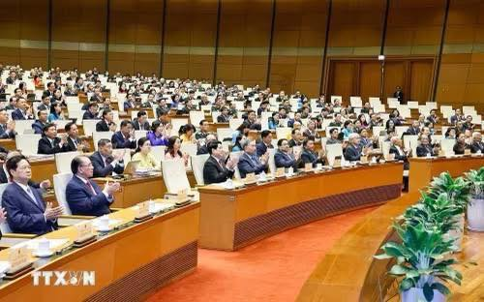

Hoạt động giám sát, hoạt động chất vấn và trả lời chất vấn không ngừng được đổi mới, hoàn thiện theo hướng hỏi nhanh - đáp gọn. Thời gian chất vấn được tăng từ 2,5 ngày lên 3 ngày. Hình thức tranh luận được thực hiện trong các phiên chất vấn đã làm sôi nổi hơn hoạt động của nghị trường, thu hút nhiều hơn sự quan tâm của cử tri. Hoạt động giám sát của các Đoàn đại biểu Quốc hội được tiến hành chủ động, tích cực và đạt hiệu quả.
Tại kỳ họp thứ 10, Quốc hội khóa XV đã thông qua Luật Hoạt động giám sát của Quốc hội và Hội đồng nhân dân (sửa đổi) với nhiều điểm mới đột phá. Luật bổ sung các quy định về phân công, phân cấp, phân quyền, phối hợp trong hoạt động giám sát của Quốc hội và hội đồng nhân dân; sửa đổi, bổ sung các quy định liên quan đến bảo đảm thực hiện nghị quyết, kết luận, yêu cầu, kiến nghị giám sát.
Công tác chuẩn bị và tổ chức kỳ họp Quốc hội được cải tiến, đổi mới theo hướng ngày càng đi vào chiều sâu và thực tiễn, góp phần chuyển dần từ Quốc hội tham luận sang Quốc hội tranh luận. Quốc hội cũng ngày càng đẩy mạnh ứng dụng công nghệ thông tin trong mọi khâu tổ chức hoạt động. Tại kỳ họp thứ bảy Quốc hội khóa XIV, lần đầu tiên, phần mềm hỗ trợ hoạt động của đại biểu Quốc hội được cài đặt, sử dụng trên các thiết bị điện tử thông minh; trong bối cảnh dịch COVID-19, Quốc hội lần đầu tiên tổ chức họp trực tiếp kết hợp trực tuyến. Quốc hội khóa XV, các đại biểu được trang bị phần mềm trí tuệ nhân tạo giúp hỗ trợ việc đọc tài liệu nhanh chóng, hiệu quả hơn.
Những đổi mới trong cách thức tổ chức hoạt động đã gia tăng rất lớn hiệu suất làm việc của Quốc hội, thể hiện ở số lượng luật, nghị quyết được thông qua và các quyết sách lớn được Quốc hội ban hành ngày càng tăng. Chỉ tính riêng trong kỳ họp thứ X, Quốc hội khóa XV đã thông qua số lượng luật, nghị quyết kỷ lục chưa từng có với 51 luật, 39 nghị quyết, tháo gỡ hàng loạt vấn đề về thể chế và ban hành nhiều chính sách đột phá nhằm mở đường cho sự phát triển về mọi mặt kinh tế, chính trị, xã hội của đất nước trong kỷ nguyên mới, kỷ nguyên vươn mình của dân tộc.
Theo Phó giáo sư, Tiến sỹ Lê Bộ Lĩnh, nguyên Phó Chủ nhiệm Ủy ban Khoa học, Công nghệ và Môi trường của Quốc hội, giai đoạn từ nay đến năm 2045 là thời kỳ có ý nghĩa chiến lược quan trọng trong sự phát triển của đất nước nói chung, của Quốc hội Việt Nam nói riêng. Quốc hội Việt Nam cần khẳng định vị thế của mình trong hệ thống chính trị, đáp ứng yêu cầu ngày càng cao về tính dân chủ, minh bạch và hiệu quả.
Cụ thể, Quốc hội cần nâng cao vai trò là cơ quan đại diện cao nhất của nhân dân; hoàn thiện hệ thống pháp luật đồng bộ hiện đại; tăng cường hiệu lực, hiệu quả giám sát tối cao của Quốc hội; nâng cao vai trò của Quốc hội trong quyết định các vấn đề quan trọng của đất nước; đẩy mạnh và nâng cao hiệu quả hoạt động đối ngoại đa phương và song phương; nâng cao năng lực và tính chuyên nghiệp của Quốc hội và đại biểu Quốc hội.
Đây cũng là chia sẻ của bà Tạ Thị Yên, Phó Chủ nhiệm Ủy ban Công tác đại biểu của Quốc hội. Theo bà Yên, trước bối cảnh mới hiện nay, cùng với nhân dân cả nước, Quốc hội Việt Nam bước vào một giai đoạn phát triển mới, giai đoạn tiếp tục đổi mới toàn diện đất nước, hội nhập quốc tế sâu rộng để đạt mục tiêu chiến lược 100 năm dưới sự lãnh đạo của Đảng, tạo tiền đề vững chắc đạt mục tiêu 100 năm thành lập nước.
“Trong bối cảnh đó, Quốc hội cần tiếp tục bảo đảm thực thi có hiệu quả Hiến pháp năm 2013 và các luật có liên quan, không ngừng hoàn thiện hệ thống pháp luật để đáp ứng những đòi hỏi của việc xây dựng Nhà nước pháp quyền xã hội chủ nghĩa, đưa đất nước ta trở thành một nước công nghiệp, hiện đại, bước vào kỷ nguyên mới - kỷ nguyên phát triển giàu mạnh, thịnh vượng của dân tộc,” bà Yên nói./.

Tin, bài: Trường THPT Trần Hưng Đạo (Sưu tầm)

